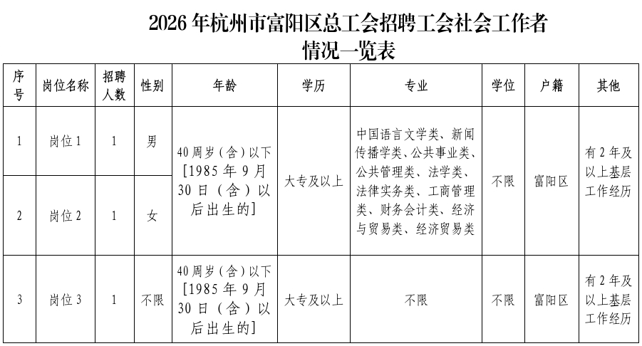

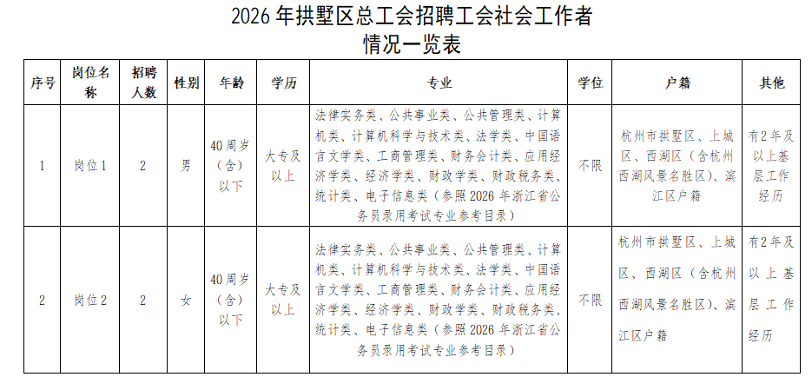

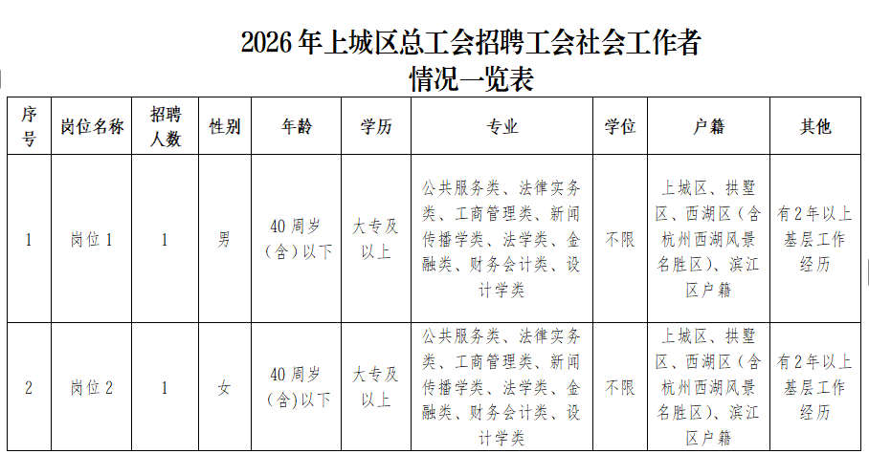
2026年西湖区总工会招聘工会社会工作者情况一览表
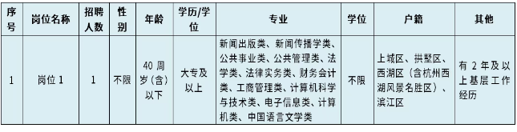
2026年杭州市萧山区总工会招聘工会社会工作者情况一览表

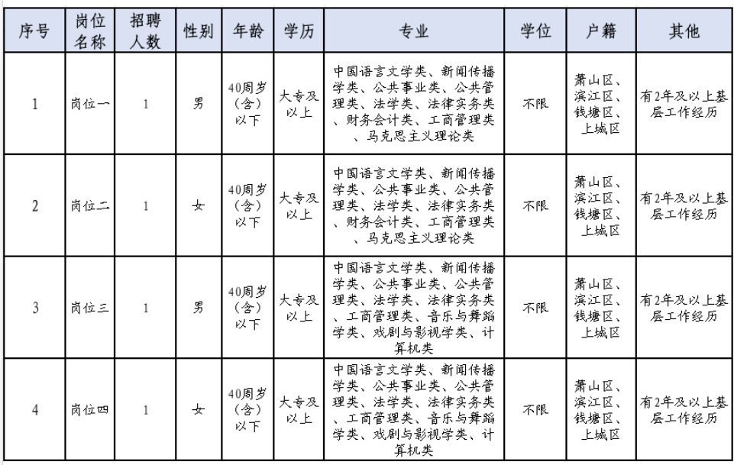
2026年淳安县总工会招聘工会社会工作者情况一览表

